Presseinformation

Neue Hoodies für das Schwimm-Team Denzlingen
HUMMEL unterstützt lokale Schwimmtalente

Im Jugendsport sind Engagement und starke Partnerschaften wichtige Voraussetzungen, um Nachwuchstalente nachhaltig zu fördern. Deshalb unterstützt die HUMMEL AG auch dieses Jahr das Schwimm-Team Denzlingen und hat die Wettkampfmannschaft sowie den Trainerstab mit neuen Hoodies ausgestattet.

Mit der neuen Teambekleidung verfolgt der Verein das klare Ziel, bei Trainingslagern, regionalen Wettkämpfen und nationalen Meisterschaften künftig ein einheitliches und professionelles Erscheinungsbild zu zeigen. Die neuen Hoodies stärken nicht nur die Identifikation mit dem Verein, sondern fördern auch den Teamgeist und den gemeinsamen Auftritt nach außen.

Das Schwimm-Team Denzlingen engagiert sich seit vielen Jahren mit großem ehrenamtlichem Einsatz für die Schwimmausbildung sowie die Förderung von Kindern und Jugendlichen. Vom ersten Wassergefühl über das Erlernen der Schwimmtechniken bis hin zum leistungsorientierten Wettkampfsport begleitet der Verein junge Sportlerinnen und Sportler auf ihrem Weg. Dabei stehen neben der sportlichen Entwicklung auch Werte wie Gemeinschaft, Fairness und Verantwortung im Mittelpunkt.

„Die HUMMEL AG freut sich, dieses Engagement auch weiterhin zu unterstützen“, erklärt Alexander Bieri aus der Marketingabteilung der HUMMEL AG. „Als regional verwurzeltes Unternehmen ist es uns ein Anliegen, Vereine zu fördern, die einen wichtigen Beitrag für die Entwicklung junger Menschen und das gesellschaftliche Miteinander leisten. Wir wünschen dem gesamten Schwimmteam viel Freude mit den neuen Hoodies und auch in Zukunft viele erfolgreiche Wettkämpfe.“

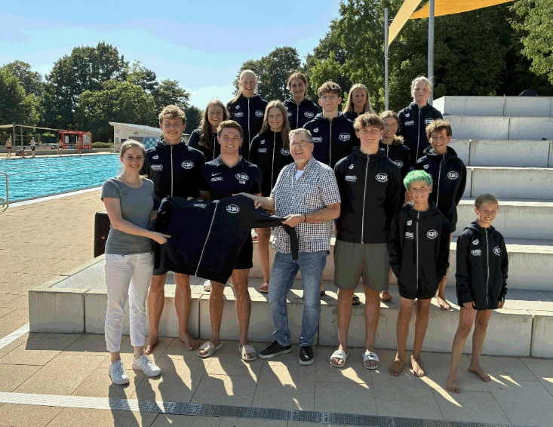
Bild: Karin Schäuble und Alexander Bieri von der HUMMEL AG überreichen Schwimmtrainer Thierry Maier die neuen Hoodies für das Schwimm-Team Denzlingen.

Bildquelle: Hummel AG

Bilder: | sponsoring-schwimmteam_2000.jpg | Zeichen: | 1.586
Dateiname: | 26215-Hummel-PM1-sponsoring-schwimmteam.docx | Datum: | 30.07.2026
Tags: | HUMMEL AG, Schwimm-Team Denzlingen, Hoodies, Teambekleidung, Wettkampfmannschaft, Schwimmausbildung, Ehrenamt, Alexander Bieri, Karin Schäuble, Thierry Maier

Über Hummel
Die heutige HUMMEL AG entwickelt und produziert seit 1948 innovative Lösungen in der Verbindungstechnik – von hochwertigen Komponenten, Rundsteckverbindern und Kabelverschraubungen für die Elektrotechnik bis hin zu modernem Zubehör für Heizungs- und Trinkwassersysteme. Als international agierender Hersteller verfügt HUMMEL über Produktionsstätten in Deutschland, Frankreich, Italien, Brasilien, China und Indien sowie Vertriebsniederlassungen in China, Indien, Südkorea, Großbritannien und Polen.
Das mittelständische Unternehmen beschäftigt rund 650 Mitarbeitende, darunter 400 Beschäftigte an seinen beiden deutschen Standorten in Denzlingen und Waldkirch. Parallel zur weltweiten Vernetzung legt die HUMMEL AG großen Wert auf lokale Präsenz und Kundennähe durch Ansprechpartner vor Ort und verbindet ihre internationale Expertise mit verlässlichen, ortsnahen Serviceleistungen.

Kontakt:  Hummel AG  Karin Schäuble  Marketing Online/Campaign Manager  Lise-Meitner-Str. 2  79211 Denzlingen  Tel.: +49 7666 91110-175  Fax: +49 7666 91110-9420  E-Mail: K.Schaeuble@hummel.com  Internet: www.hummel.com | gii die Presse-Agentur GmbH  Christburger Straße 41  10405 Berlin  Tel.: +49 30 538 965 - 0  E-Mail: info@gii.de  Internet: www.gii.de

